CIGARE DU MOIS DE FEVRIER 2016
MONTECRISTO
Valable du 01.02.2016 au 29.02.2016 (dans la mesure des stocks disponibles)

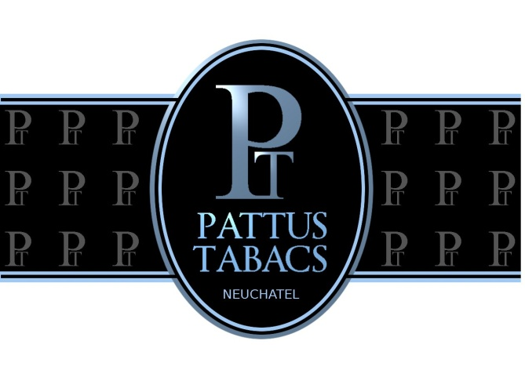
Imprimez et présentez-nous ce bon pour bénéficier d’une réduction de 10% sur les cigares du mois. (Carte fidélité non valable sur cette offre)

Nom et prénom :…………………………………………………
Adresse e-mail : ………………………………………………….

